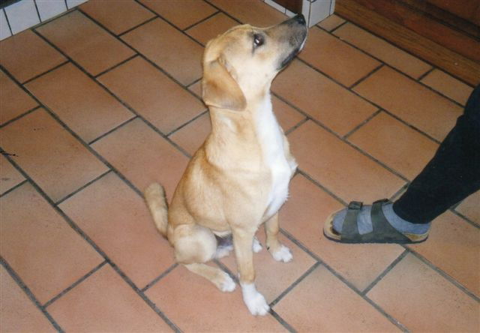

LACKY
Lacky è un cuccioletto nato il 14/04/2012, di taglia media.
Il proprietario anziano non può più seguirlo, e lui rischia il canile!
Per conoscerlo chiamate:
Andrea cell. 333 3487075

